大三了，开了高级路由与交换机实践课程，开始学NA，Boson的模拟器自然是少不了的，对于熟悉路由器和交换机的命令是非常有用的。从网上下载了一个带注册机的5.31版本，虽然有虚拟机，不过发现真正的使用虚拟机激活还真废了点时间，所以讲过程贴于此，希望能够帮助同样使用Boson netsim的朋友少浪费一点时间。
①安装好思科路由模拟软件之后，运行boson netsim会出现注册界面
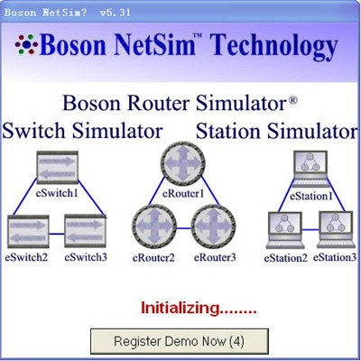
②点击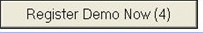按钮，将会出现以下注册向导。然后按照提示点击“Next”就可以了。
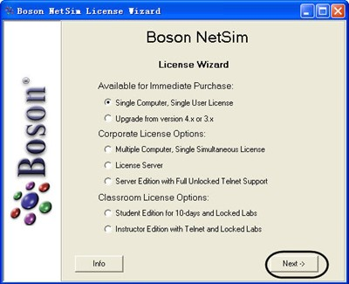
③同意用户许可协议，不同意不叫用啊，然后点击下一步
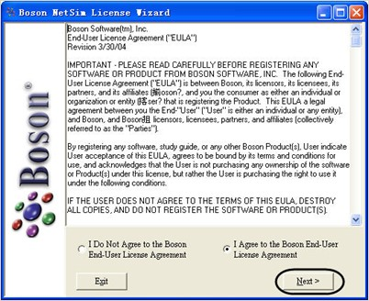
④下面的信息随便写，最后的俩邮箱是要填写一样的，我们上课时候一哥们儿填了俩邮箱不一样，曰：偶以为是还要填写一个备用邮箱撒，晕死。。。
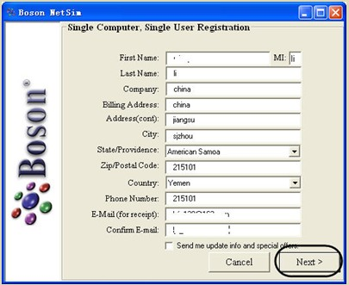
⑤注意下面几个选项，一定不要填错，选择错。
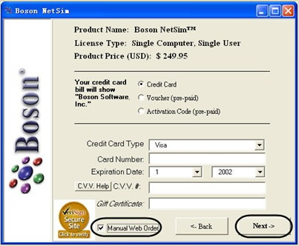
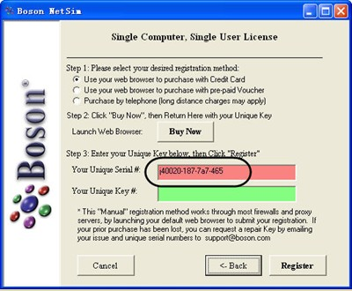
⑥到这儿请打开安装程序所在文件夹，再打开BosonKeyGen程序，把上图中圈中的数字输入到BosonKeyGen文本框中，下面第二个文本框会自动出现一个注册码。
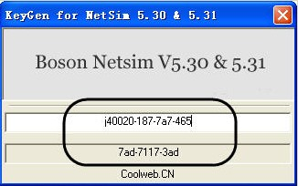
⑦将刚才得到的注册码，输入Unique Key中。
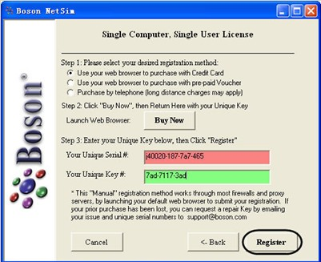
⑧点击Register——
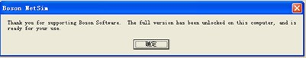
ok，搞定！

